营运部发【2020】247号 签发人：
9月认购活动方案
一、品种信息
货品ID | 货品名 | 生产厂家 | 规格 | 单位
135354 | 气血康口服液 | 云南白药 | 10ml*10支 | 盒
166880 | 五子衍宗丸 | 太极集团四川绵阳制药有限公司 | 10丸x30袋(浓缩丸） | 盒
104690 | 炎可宁胶囊 | 太极集团四川绵阳制药有限公司 | 0.4g*3板*9粒 | 盒
136401 | 复方丹参片 | 太极集团四川绵阳制药有限公司 | 0.32gx120片（薄膜衣）瓶装/盒 | 盒
二、活动时间
2020年9月1日-2020年9月30日
三、活动方式：认购（具体认购任务见附表）
品种 | 1档奖励 | 2档奖励 | 3档奖励 | 备注
气血康口服液 | 5元/盒 | 7元/盒 | 10元/盒 | 未完成1档按3元/盒奖励
五子衍宗丸 | 20元/盒 | 25元/盒 |  | 未完成1档按1档奖励
炎可宁胶囊 | 3元/盒 | 4元/盒 |  | 未完成1档按1档奖励
复方丹参片
四、活动政策
五、认购规则
1、认购方式：请门店店长于9月1日内在番茄表单中填写填认购档次（1档或者2档或者3档），逾期未填写按10元/店处罚，且默认选择1档，门店各档次任务详见附表
表单链接：https://ding.fanqier.cn/f/x02n5fdt
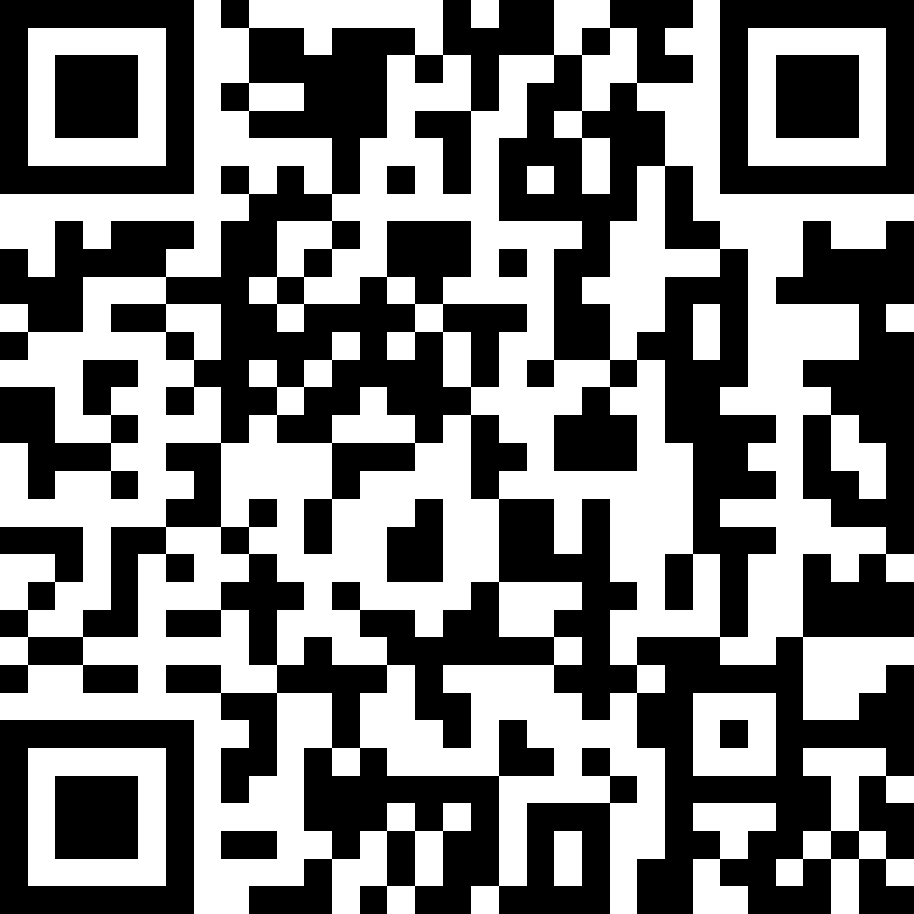（也可直接使用钉钉扫描此二维码填写认购档次）
2、奖励发放方式：营运部根据门店反馈的认购档次（盒数），核算出预发奖励，在钉钉群内将门店认购奖励预发至各片长，（由片长将奖励发至各店，各店长每日根据门店实际销量，在片区群内将奖励发至对应销售人员)
3、活动结束后，营运部根据门店实际销售核算，完成哪一档享受哪一档奖励，多退少补。
六、门店陈列
在所属货架保证至少3个陈列面
主题词： 9月 认购 方案
四川太极大药房连锁有限公司 2020年8月31日印发
打印：刘美玲 核对：谭莉杨 （共印1份）

